1 сентября в школе прошла торжественная линейка, посвященная Дню Знаний. Во всех классах был проведен единый урок по теме «Я талантлив!»

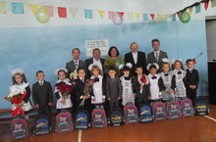
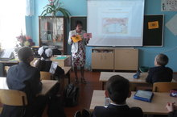
В рамках плана работы школы по Месячнику безопасности детей в школе прошли мероприятия с участием начальника пожарного отряда Каримова И.Б.

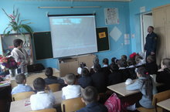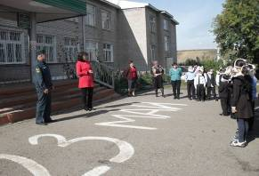

В период с 7 по 14 сентября проводилась добровольческая акция «Осенняя неделя добра-эстафета добрых дел»:
1.Единый урок по теме «Проблема мусора».
2. Акция «Мой школьный двор». Уборка мусора на школьной территории.
3. Конкурс рисунков, плакатов и сочинений «Доброта спасет мир»»
4. Книжные выставки «Волшебная книга добра»
5. Организация шефской работы тимуровских отрядов над ветеранами войны и труда, одинокими людьми.
6. Экологический субботник с целью воспитания у учащихся бережного отношения к природе и экологии в целом. Уборка территории школы и пришкольного участка.
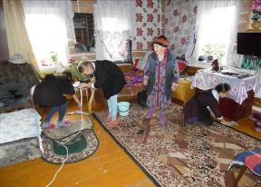
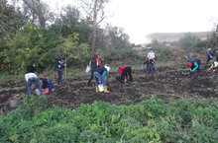
26 сентября организовали экскурсию в осенний лес.

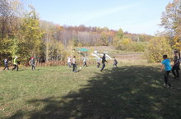
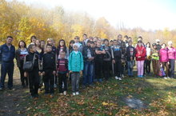

1 октября – День пожилых. Концерт для любимых бабушек и дедушек, ветеранов ВОВ и тыла.
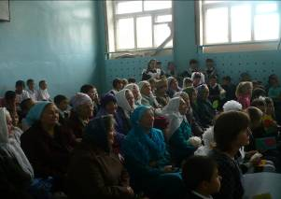
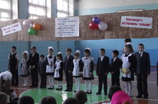

Праздничные поздравления в День учителя от учащихся школы.
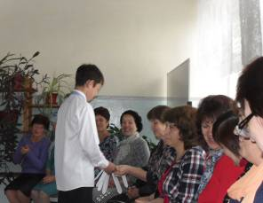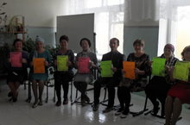

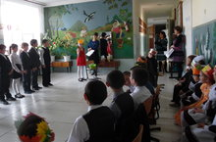
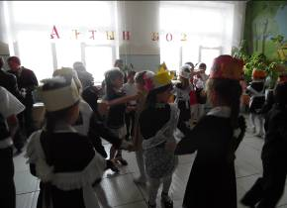

Праздник «Золотая осень»
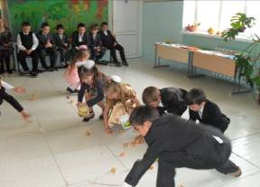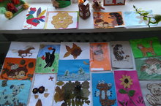

Активно участвовали в Декаде правовых знаний и конвенции ООН о правах ребенка «Гражданин 21 века».
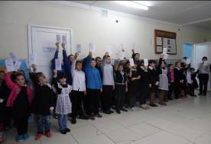
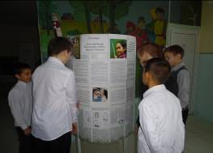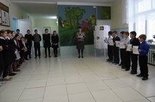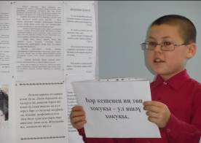
Праздник посвященный Дню матери.

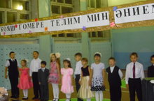
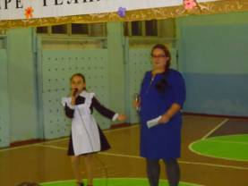

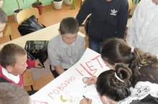
С 30 ноября по 5 декабря в школе прошла неделя, посвященная Дню борьбы со СПИДом.
4 декабря организовали выставку плакатов и рисунков на тему «Выбираем разумную жизнь»

9 декабря - День Героев Отечества

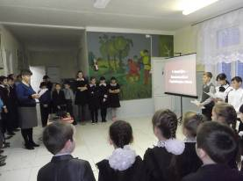
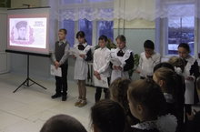
В рамках Международного дня инвалидов провели следующие мероприятия:
1. Тематические классные часы, посвященные международному дню инвалидов.
2. Выставка плакатов «Мы за здоровый образ жизни»
3. «Тепло человеческих душ». Мероприятие, посвященное инвалидам в сельском Доме Культуры.
4. Классные часы, посвященные известным людям с ограниченными возможностями.
5. Посещение инвалидов на дому.
Тимуровская работа

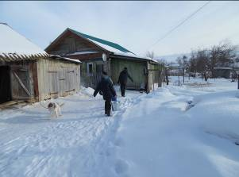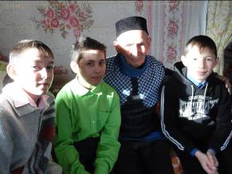
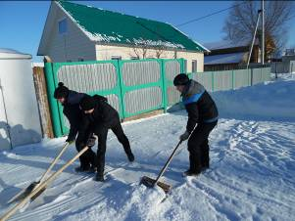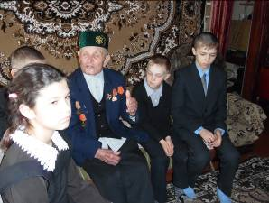

Новогодние выступления
